中国铁矿石价格指数（CIOPI）

中国钢铁工业协会 2017年7月27日印发

一、进口铁矿石价格（OPI）
7月27日，直接进口铁矿石62%品位干基粉矿到岸价格为68.93美元/吨（即1.1118美元/吨度），环比每吨下降0.05美元，降幅为0.07%；当月平均价格为65.45美元/吨。
7月27日，现货贸易进口铁矿石62%品位干基粉矿人民币含税价格为571.76元/吨，环比每吨下降2.15元，降幅为0.37%，当月平均价格为541.96元/吨。
7月27日，直接进口铁矿石58%品位干基粉矿到岸价格为57.83美元/吨（即0.9971美元/吨度），环比每吨下降0.17美元，降幅为0.29%；当月平均价格为54.81美元/吨。
7月27日，现货贸易进口铁矿石58%品位干基粉矿人民币含税价格为468.57元/吨，环比每吨下降0.05元，降幅为0.01%，当月平均价格为440.10元/吨。
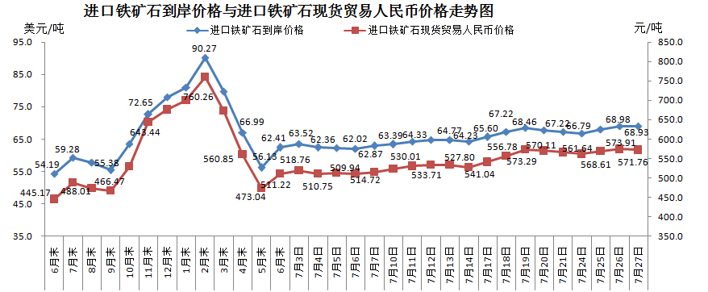
二、国产铁矿石价格
7月27日，国产铁矿石62%品位干基铁精矿含税价格为577.63元/吨，环比每吨上升1.69元，升幅为0.29%；比进口铁矿石高5.87元/吨，升幅为1.03%；当月平均价格为567.50元/吨，比进口铁矿石高25.54元/吨，升幅为4.71%。
7月27日，国产铁矿石65%品位干基铁精矿含税价格为642.34元/吨，环比每吨上升1.93元，升幅为0.30%；当月平均价格为630.83元/吨。
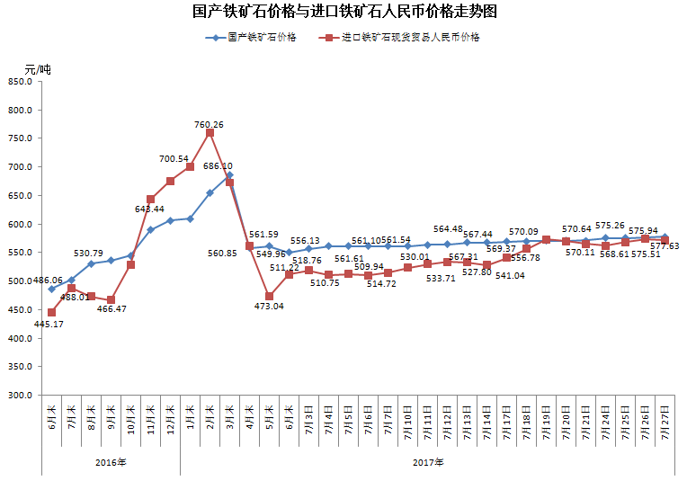
三、中国铁矿石价格指数（CIOPI）
7月27日，中国铁矿石价格指数（CIOPI）251.17点，环比下降0.08点，降幅为0.03%。其中：国产铁矿石价格指数为224.48点，环比上升0.65点，升幅为0.29%；进口铁矿石价格指数为255.20点，环比下降0.19点，降幅为0.07%。
